Matematický obsah

Jelikož cílem výzkumu PISA je hodnotit schopnosti žáků řešit reálné problémy, je v něm rozsah zkoumaného obsahu vymezen s využitím fenomenologického přístupu k popisu matematických pojmů, struktur, myšlenek. Jinými slovy – jde o to popsat obsah v souvislosti s jevy a s typy problémů, pro něž byl vytvořen. Tento postup umožňuje orientovat výzkum tak, aby byl v souladu s definicí zkoumané oblasti a přitom pokryl matematický obsah v takovém rozsahu, jaký je zpravidla předmětem jiných výzkumů matematických znalostí a národních osnov matematiky. Proto byla pro klasifikaci úloh z výzkumu PISA stanovena širší matematická témata, která nabízí dostatečnou rozmanitost a je pro ně zřejmá souvislost s tradičními matematickými obory.

Ve výzkumu PISA 2003 byly stanoveny tyto tematické okruhy: kvantita (číselné vztahy a kvantitativní vztahy), prostor a tvar (prostorové a geometrické jevy a vlastnosti objektů), změna a vztahy (matematické vyjádření změn, vztahy mezi proměnnými, funkcemi a rovnicemi) a neurčitost (pravděpodobnostní jevy a statistika). Následující tabulka uvádí rozdělení otázek podle tematických okruhů:

Tematický okruh | Počet otázek | %
Kvantita | 23 | 27
Prostor a tvar | 20 | 23,5
Změny a vztahy | 22 | 26
Neurčitost | 20 | 23,5

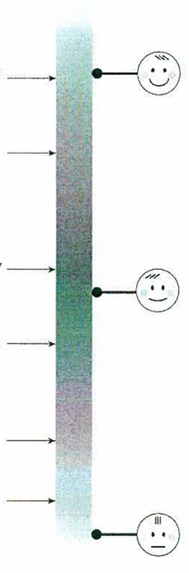
Každý tematický okruh je podrobně popsán (viz příloha Koncepce matematické gramotnosti ve výzkumu PISA 2003) a ke každému tématickému okruhu byly vytvořeny dílčí škály matematické gramotnosti.
Student A s relativně vysokými dovednostmi
Student B
s průměrnými dovednostmi

Student C
s relativně nízkými dovednostmi

Úroveň 6

Úroveň 5

Úroveň 4

Úroveň 3

Úroveň 2

Úroveň 1

Úrovně s relativně vysokou obtížností
Úrovně se
střední obtížností
Úrovně s relativně nízkou obtížností

Každá škála vymezuje šest úrovní. Ty jsou popsány pomocí kompetencí, které žák při řešení používá. Dílčí škály matematické gramotnosti pro jednotlivé tematické okruhy jsou uvedeny např. v publikaci Netradiční úlohy. Matematická gramotnost v mezinárodním výzkumu PISA.

Při výzkumu PISA 2003 nejlepšího výsledku dosáhli čeští žáci v oblasti kvantita, kde měli statisticky lepší výsledek pouze žáci Finska. To je v souladu s tím, že tato oblast je tradiční složkou českého kurikula, a že aritmetickým dovednostem žáků a jejich procvičování je ve výuce věnována velká pozornost již od prvního stupně základní školy. V oblasti prostor a tvar měli statisticky významnější lepší výsledek pouze tři země (Hongkong, Japonsko a Korea) a k nadprůměrným patří také výsledky našich žáků v oblasti Změna a vztahy. Oproti tomu v oblasti neurčitost jsou výsledky našich žáků pouze průměrné. Odpovídá to skutečnosti, že téma statistika a pravděpodobnost byla do osnov začleněna až v roce 1996.

Ilustrujme si jednotlivé tematické okruhy na uvolněných úlohách výzkumu PISA:

Tematický okruh Kvantita – úloha Knihovnička
Na zhotovení jedné knihovničky truhlář potřebuje:
4 dlouhá prkna, 6 krátkých prken, 12 malých úchytek, 2 velké úchytky a 4 šrouby. Truhlář má ve skladu 26 dlouhých prken, 33 krátkých prken, 200 malých úchytek, 20 velkých úchytek a 510 šroubů. Kolik knihovniček může udělat? (správná odpověď: 5)

Průměrná úspěšnost | ČR | OECD
Průměrná úspěšnost | 72,2 % | 60,9 %

Tematický okruh Neurčitost – Test z fyziky
Učitel fyziky v Martině škole dává písemky, za každou lze dostat 100 bodů. Marta má z prvních čtyř písemek z fyziky průměr 60 bodů. Za pátou písemku dostala 80 bodů. Jaký bude mít Marta průměr bodů ze všech pěti písemek z fyziky? (správná odpověď: 64)

Průměrná úspěšnost | ČR | OECD
Průměrná úspěšnost | 43,7 % | 46,8 %

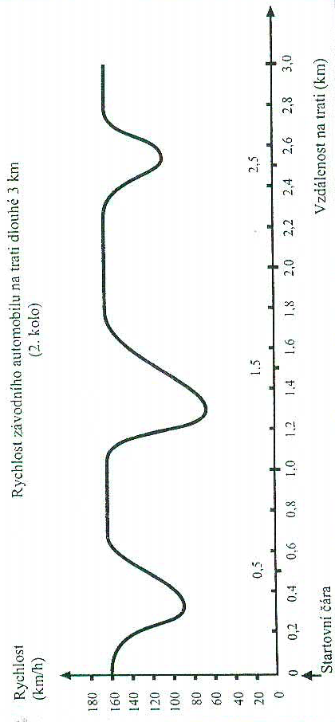
Tematický okruh Změny a vztahy – Rychlost závodního automobilu
Graf ukazuje, jak se v průběhu druhého kola mění rychlost závodního automobilu na trati dlouhé 3 km.

Na obrázku jsou náčrty pěti okruhů. Na kterém z těchto okruhů mohl jedoucí automobil vytvořit takový graf rychlosti, jaký je uveden na začátku? (správná odpověď: B)

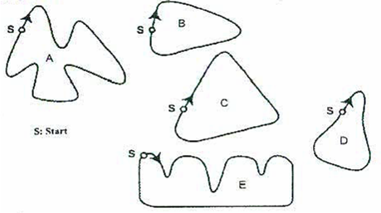

Tematický okruh Prostor a tvar – Plocha kontinentu
Máš před sebou mapu Antarktidy. Odhadni plochu Antarktidy pomocí měřítka na mapě. Můžeš kreslit do mapy, jestli ti to pomůže při tvém odhadu. (správná odpověď: 12 000 000 km² – 18 000 000 km²)
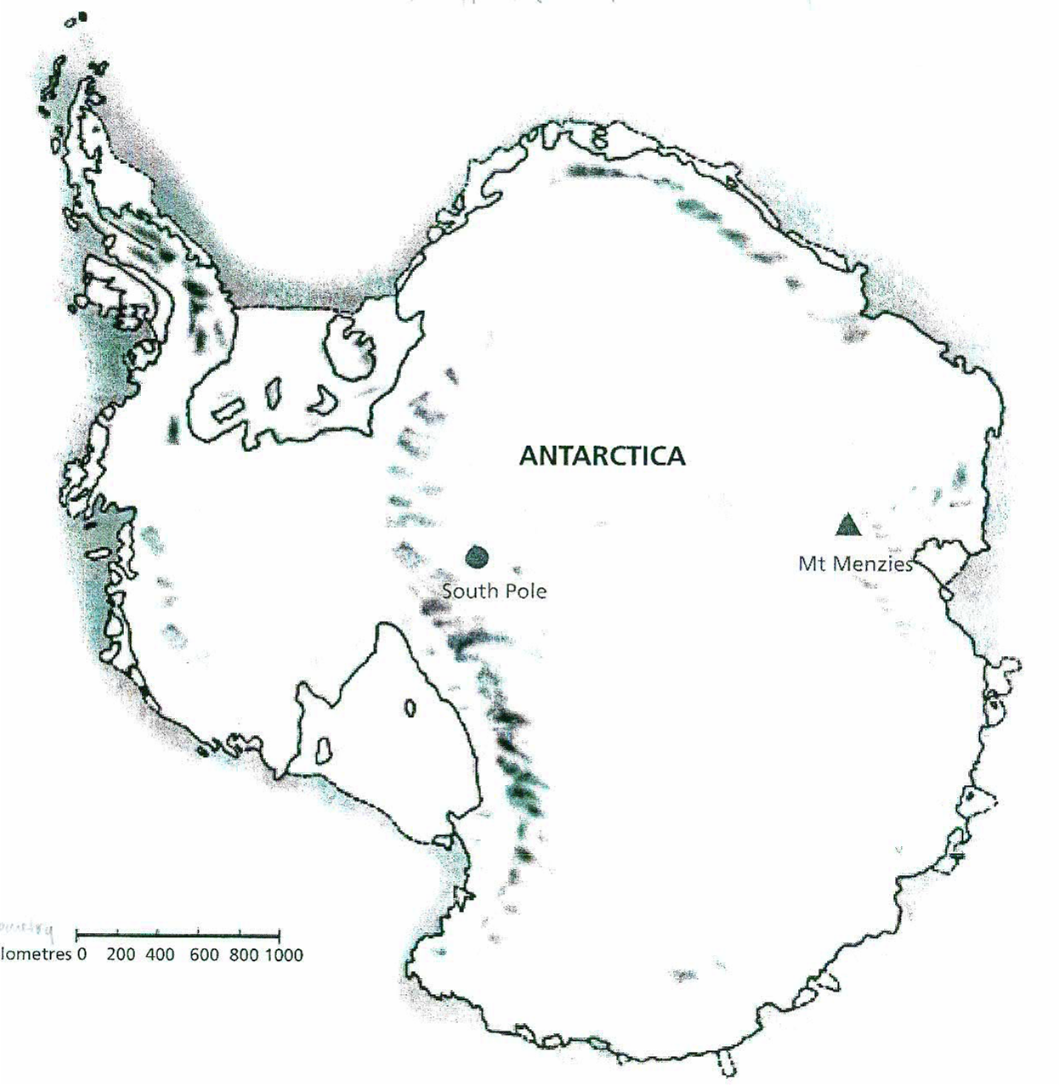
km

Koncepce matematické gramotnosti ve výzkumu PISA 2003. Praha : ÚIV, 2004, s. 14.
Netradiční úlohy. Matematická gramotnost v mezinárodním výzkumu PISA. Praha : ÚIV – TAURIS, 2006, s. 12. ISBN 80–211-0522–4.
Take the Test. Sample Questions from OECD’s PISA Assessments. OECD, 2009, s.294. ISBN 9789264050808 Překlady dosud nepublikovaných uvolněných úloh: A. Šilhánová.
KOUCKÝ, J.; KOVAŘOVIC, J.; PALEČKOVÁ, J.; TOMÁŠEK V. Učení pro život. Příloha Učitelských novin, č. 46, prosinec 2004, s. 5.

